1 | 2 | 3 | 4 | 5 | 6 | 7 | 88888888 8888888 8 | Escrito | Oral | Fallo

EXAMEN DE BIOLOGÍA- 5º AÑOS- DICIEMBRE 2017

Nombre: …………………………………………………………………. Profesor/a …………………………………… Cat. C – L

- Marca las opciones falsas y corrígelas.
Con respecto a las Bacterias:
- Las bacterias y cianobacterias pertenecen al Reino Protista (también llamado Protoctista).
- El material genético se encuentra en un único cromosoma circular ubicado en el núcleo celular.
- Las cianobacterias son heterótrofas
- Las bacterias son células procariotas, sin organelos de membrana.
- La pared celular de las bacterias está formado por péptidoglucano.
- Las bacterias se reproducen asexualmente por un proceso llamado fisión binaria.
Con respecto a los Protistas:
- Los protozoarios pueden moverse mediante flagelos, seudópodos o por cilias.
- Los protozoarios son autótrofos.
- Pueden ser unicelulares y pluricelulares.
- Algunos protozoarios son multinucleados.
- El Reino Protista comprende a los protozoarios, algas unicelulares y a los hongos mucilaginosos.
- Las algas pueden ser unicelulares y pluricelulares. (0,5 p. cada ítem)

2ª) Establece la correspondencia entre los Filos y los conceptos dados utilizando la letra del Filo. (3 p,0,25 c/u)
A A) FILO PORÍFEROS
Coanocito ……….. Espículas ………. Pólipo ………

Celomado ………. Cnidocito ……….. Fisalia ……….
A B) FILO CNIDARIOS
Diblástico ………. Rádula ………….. Ósculo …………
A C) FILO MOLUSCOS
Pie ……… Manto …………… Mesoglea ………

2b) Define un término de cada filo (3p)

- Los bañados del Este son ecosistemas de nuestro país que albergan una gran biodiversidad, allí podemos encontrar desde bacterias, hongos, protozoarios, camalotes, elodeas, caracoles, arañas, insectos, ranas, reptiles (como la tortuga cabeza de víbora) y una gran cantidad de aves.
- Define biodiversidad y ecosistema. (2p)
- ¿Qué reinos están representados,? (2p)
- Realiza una red trófica de tres niveles con ejemplos del texto.(2p)

- a) A partir de los siguientes datos elabora un texto coherente, que permita identificar al animal al que se hace referencia. (3p)
FOSETA LOREAL – PUPILA VERTICAL – DENTICIÓN SOLENOGLIFA

b) Señala su taxonomía completa e indica 2 ejemplares de nuestro país. (3 p)

- a) Realiza un cuadro comparativo, teniendo en cuenta seis características de estos ejemplares. (3 p)

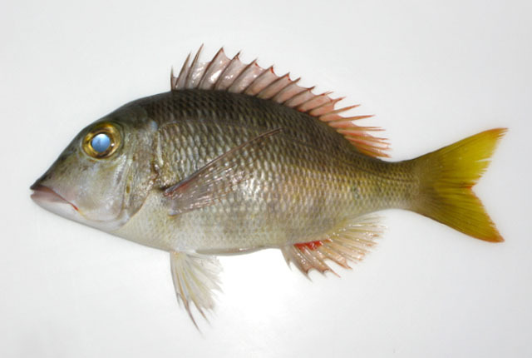
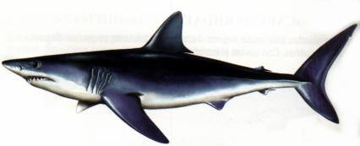

b) Explique las características de su circulación. (3p)

- Observa el esquema presentado y responde:
- ¿Qué animal identificas y a qué filo corresponde? (1p)
- Señala sus partes (3p)
- Indica a qué aparato corresponde el madreporito o placa madrepórica y cuáles son sus funciones. (2p)
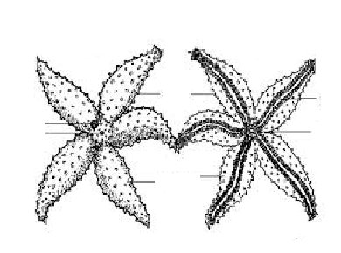
Cara………………….. Cara …………………

- Ubica estos tres ejemplares en un cuadro comparativo, indicando Filo, Clase, Nombre común del ejemplar, Regiones del cuerpo, Número de patas locomotoras, Presencia o no de Alas, Presencia o no de Antenas, Presencia o no de aparato ponzoñoso.
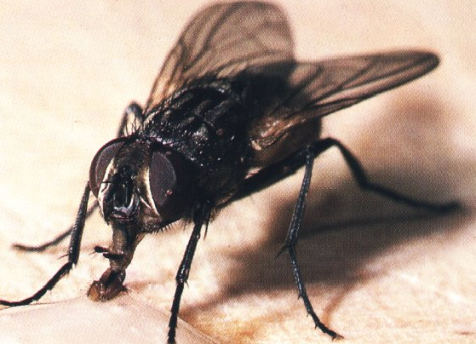
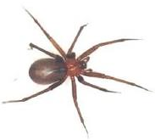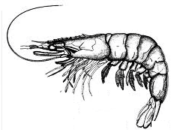
- Observa la figura:
a) Identifica el ejemplar y el Filo y la Clase a la que corresponde.(2p)
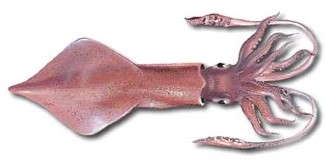
b) Señala él brazos, tentáculos, ojos, cabeza, cromatóforos, aleta, manto, ventosas (2p)

c) Indica la función de los cromatóforos y del hectocotilo.(2p)

- Menciona tres asociaciones biológicas interespecíficas y tres intraespecíficas. Explícalas. (1 p c/u)

1 | 2 | 3 | 4 | 5 | 6 | 7 | 88888888 8888888 8 | Escrito | Oral | Fallo

EXAMEN DE BIOLOGÍA- 5º AÑOS- FEBRERO 2017

Nombre: …………………………………………………………………. Profesor/a …………………………………… Cat. C – L

1a.- Menciona un animal colonial que hayas estudiado en clase y justifica. (2p)
1b.- Qué tipo de colonia es, justifica. (1p)
1c.- Indica el FILO y 3 características del mismo. (2p)
1d.- Indica su hábitat y zonación. (1p)

2.-
C COANOCITO – FILTRACIÓN – BENTÓNICO – ÓSCULO - ESPÍCULA

A partir de los términos arma un texto coherente donde se encuentren los mismos definidos y donde se mencione el Filo y un ejemplar autóctono.

3.- Todos los Cordados presentan estas características : TRIBLASTICOS – DEUTEROSTOMADOS – CELOMADOS- EPINEUROS - FARINGOTREMADOS - COLA POST-ANAL. Explica estos términos (1,5C/1).

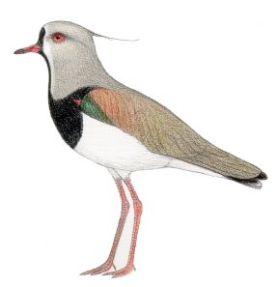
4.- Observa el ejemplar
a.- Realiza su taxonomía y justifícala (3p)
b.- Señala 6 adaptaciones al vuelo. (3p)

